Universidad Mariano Gálvez de Guatemala
Facultad de Ingeniería de Sistemas de Información
Análisis de sistemas I

Microproyecto – Node.js - React
José Fernando López Reyes
5190-23-1799
Plan fin de semana (sábado)
Sección “A”
Febrero 2026

1. Introducción
Este documento describe la arquitectura, configuración y funcionamiento del proyecto Ventas App desarrollado con React (Frontend), Node.js (Backend) y PostgreSQL (Base de Datos). El objetivo es proporcionar a grandes rasgos la configuración y creación de este microproyecto.

Módulo de Login
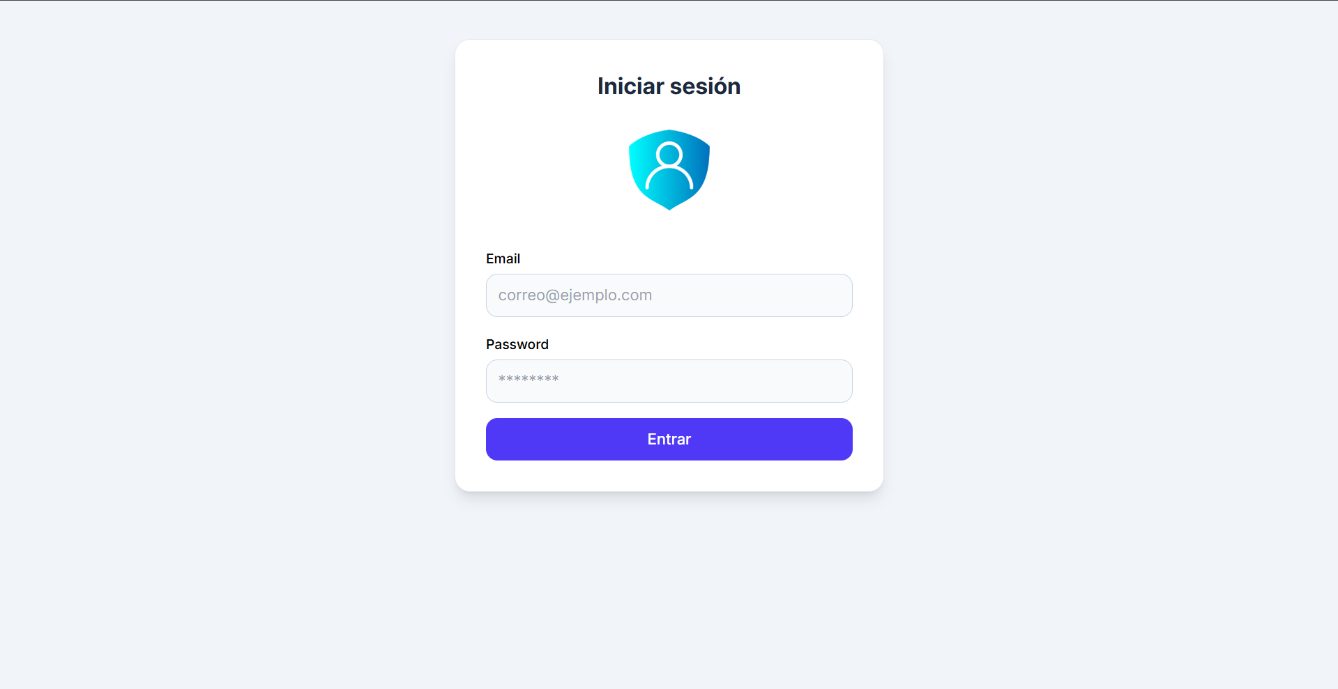
Módulo de Productos
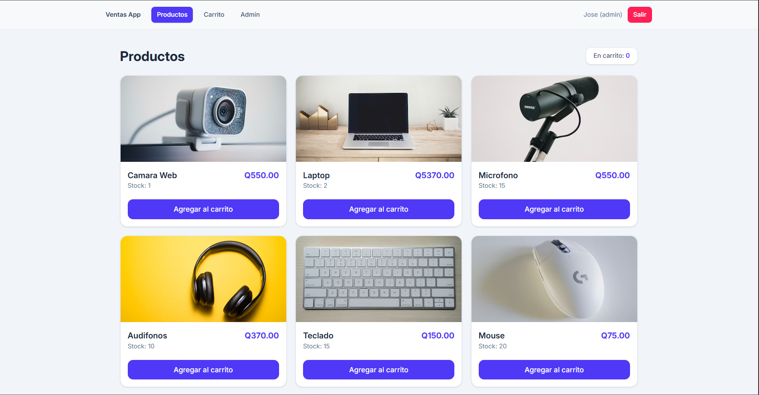

Módulo de carrito de compras
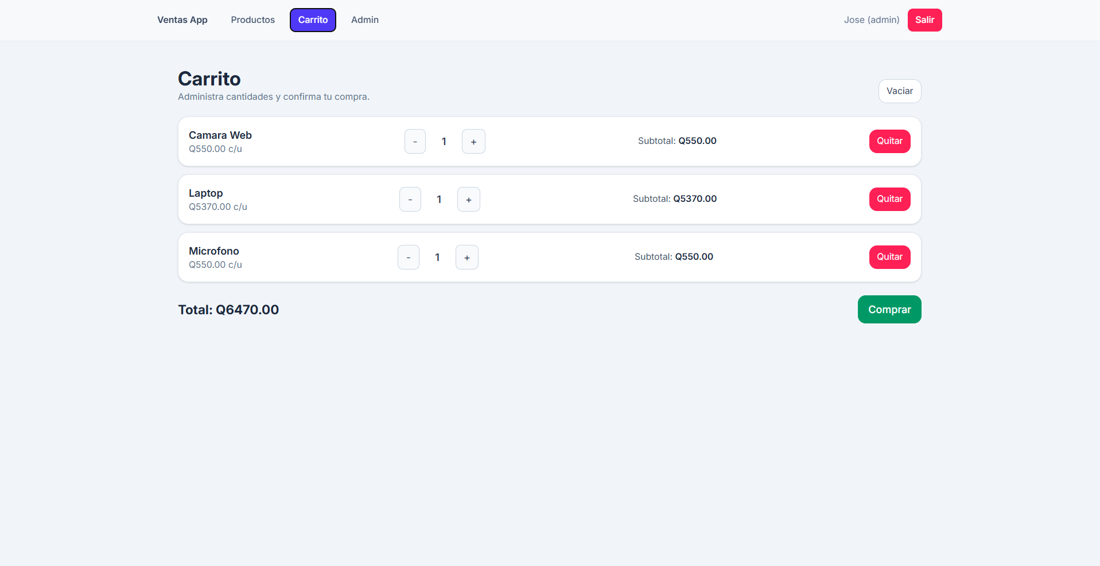

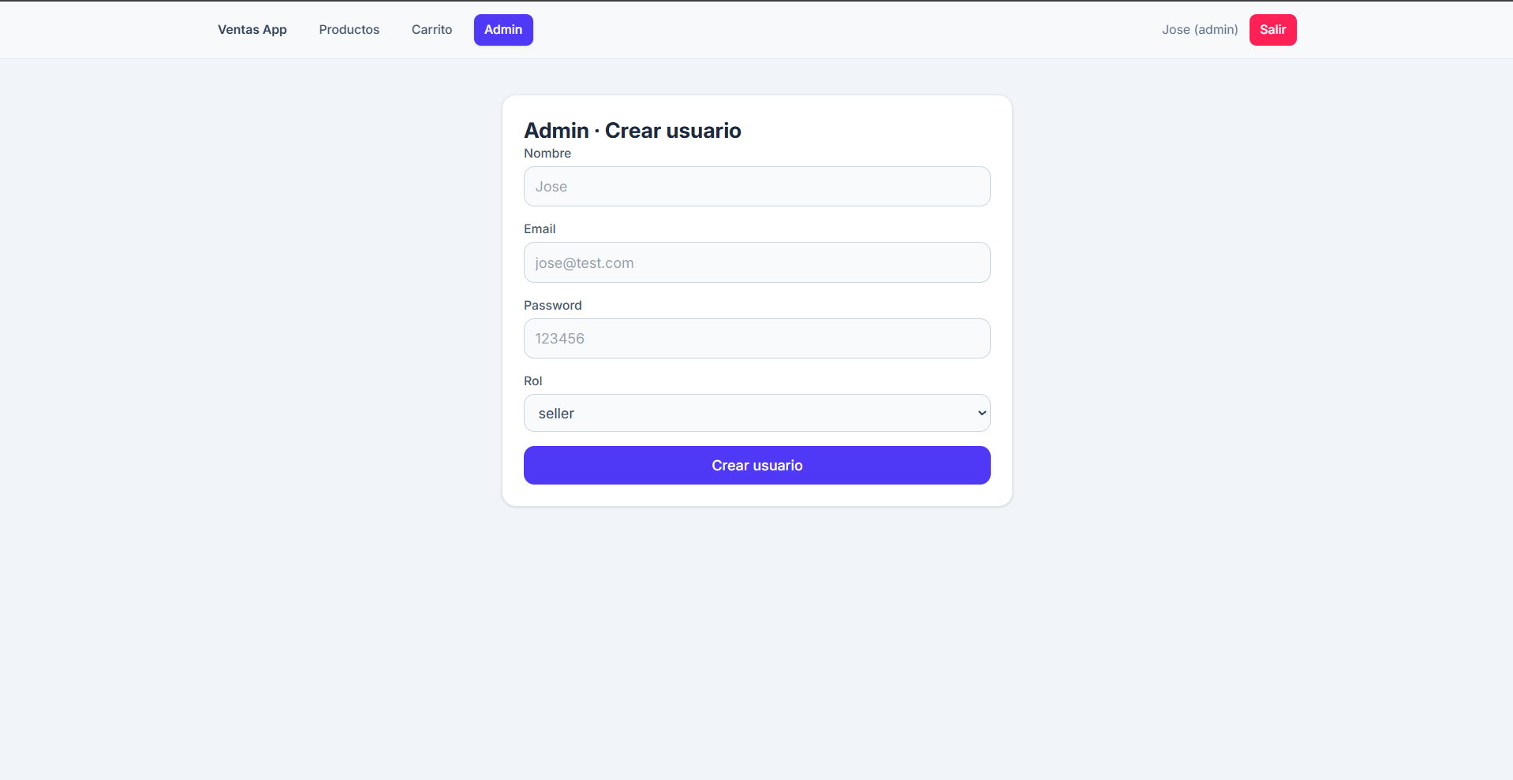
Modulo administrador para crear usuarios.

2. Arquitectura del Sistema
El sistema está dividido en dos capas principales:
- Frontend: Aplicación React con Vite y TailwindCSS.
- Backend: API REST desarrollada en Node.js con Express.
- Base de datos: PostgreSQL.
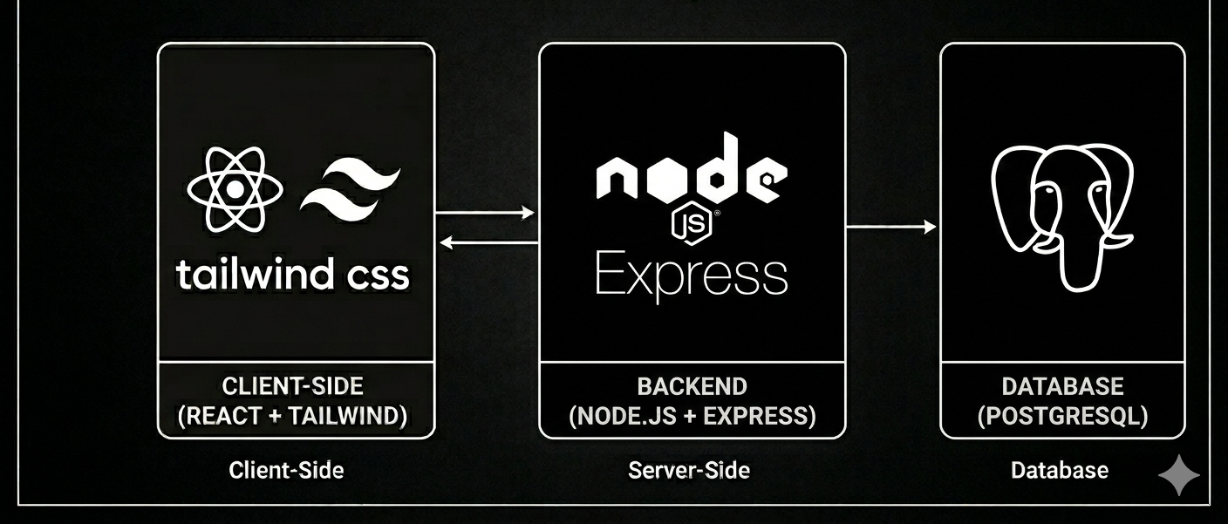

3. Estructura del Proyecto

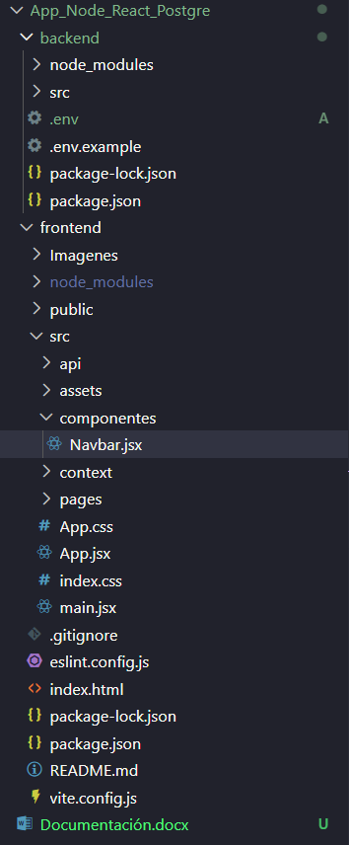
Carpetas principales:
• backend/ → API, controladores, conexión a base de datos.
• frontend/ → Aplicación React, componentes, páginas.
•. gitignore → Exclusión de archivos sensibles.
•. env → Variables de entorno (NO se sube al repositorio).

4. Configuración del Entorno
Requisitos:
- Node.js instalado.
- PostgreSQL instalado y configurado.
Instalación de dependencias:
Backend: npm install
Frontend: npm install

5. Variables de Entorno
El archivo. env contiene variables sensibles como:
- JWT_SECRET – Se utiliza para encriptar las contraseñas con las que se crearon los usuarios.
- PORT – En este apartado configuramos el puerto en donde estaremos trabajando localmente la base de datos

6. Ejecución del Proyecto
Backend: npm run dev o node index.js
Frontend: npm run dev
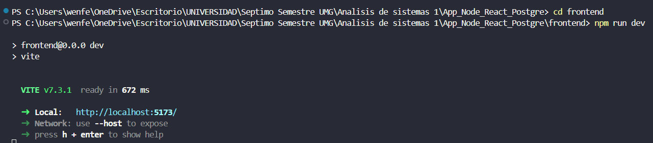
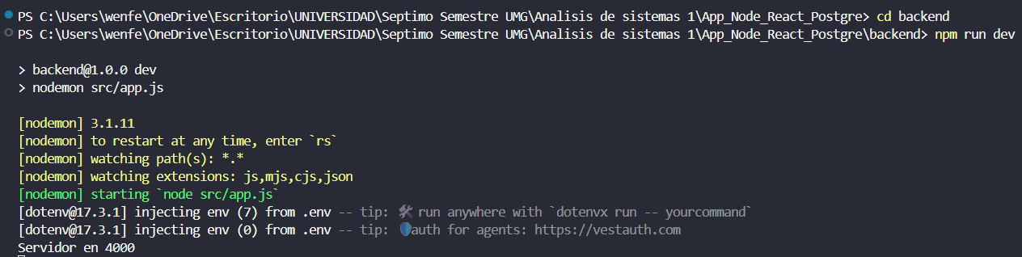

7. Funcionalidades Principales
- Autenticación con JWT.
- Gestión de productos.
- Carrito de compras con Context API.
- Panel de administración para creación de usuarios.

8. Control de Versiones
El proyecto utiliza Git y GitHub para el control de versiones.
Comandos básicos utilizados:
git add .
git commit -m 'mensaje'
git push
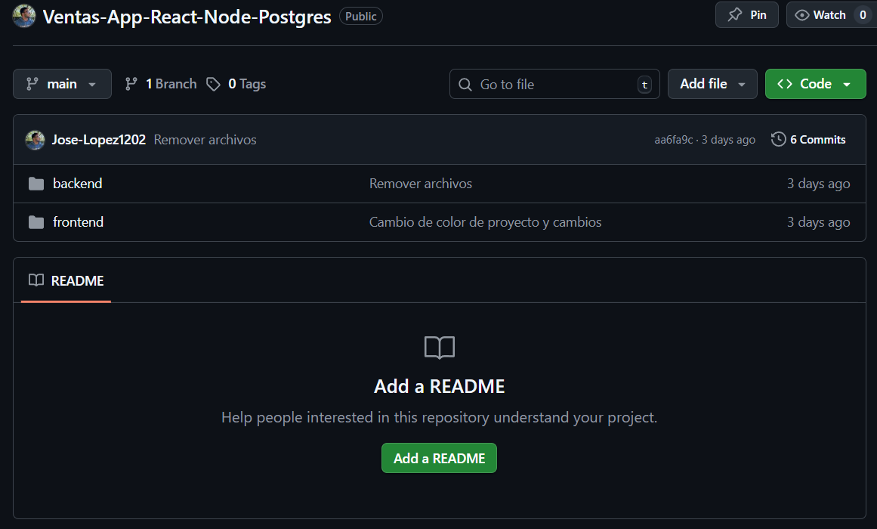

10. Conclusión
El proyecto Ventas App demuestra la integración de tecnologías modernas para el desarrollo de aplicaciones web completas. Este manual proporciona una base para futuras mejoras y mantenimiento del sistema.
Enlace de drive con proyecto: https://drive.google.com/drive/folders/1AfT6YaL_gft8Rau04TEHUxU18AkdRqgJ?usp=sharing
Enlace de repositorio:
https://github.com/Jose-Lopez1202/Ventas-App-React-Node-Postgres.git

